Aufgabe: Windows-Explorer verwenden
Digitale Standards für Schülerinnen und Schüler

CJD Christophorusschule Dortmund
Stand 25.10.2022
Version 1.0
Windows Explorer verwenden
Aufgabe: Bitte bearbeiten Sie die nachfolgenden Aufgaben in der angegebenen Reihenfolge:
Laden Sie die 6 „Download“-Dateien auf der Website der Schule http://dortmund-bk.cjd-chancen.de/lernen/digitale-unterstufentage/windows-explorer-teil-1/
herunter.
Setzen Sie hierzu den Mauszeiger auf ein Dokument und drücken sie die linke Maustaste. Wählen Sie „Ziel speichern unter“.
Die Datei wird automatisch im Ordner „Downloads“ gespeichert, wenn Sie nicht anderes eingegeben haben.
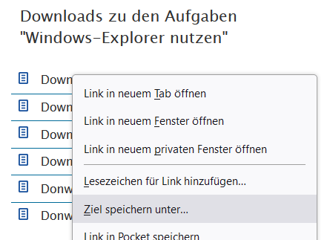
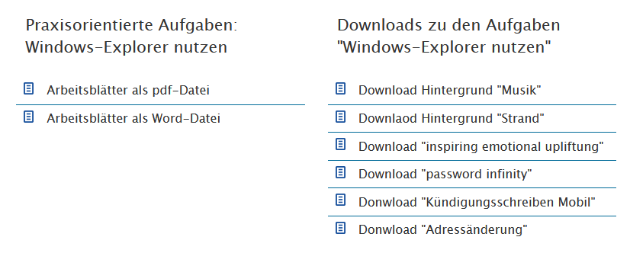
Öffnen Sie den Windows-Explorer. Sie finden das Programm im Windows-Menü im Ordner „Windows-System“.
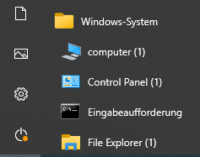

Öffnen Sie im Windows-Explorer den Ordner „Downloads“ oder den Ordner, in den Sie die Dateien heruntergeladen haben.
Es werden Ihnen alle sechs Dateien angezeigt.
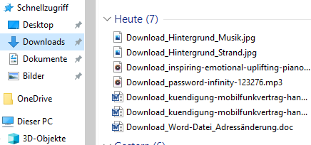

Klicken Sie in der Menüleiste auf „Ansicht“ und wählen Sie bei den Ansichtsoptionen die Option „System“. Gehen Sie auf „Details“
Aktivieren Sie die Dateinamenerweiterung, indem Sie ein Häkchen setzen.
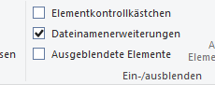
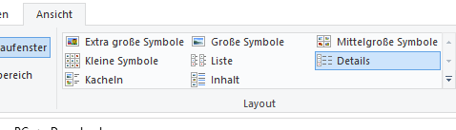

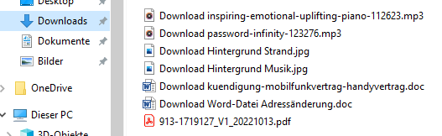
An den Endungen der Download-Dateien können Sie erkennen, dass es sich um verschiedene Formate handelt.
Ordnen Sie die Dateien in der Tabelle richtig zu:
Hintergrund Stram.jpg
Inspiring-emotional-uplifting-piano-112623.mp3³
password-infinity-123276.mp³
Word-Datei Adressänderung.doc
Hintergrund Musik.jpg
kuendigung-mobilfunkvertrag-handyvertrag.doc
1: Musikdatei 2: Bilddatei: 3: Textdatei
Im Windows-Explorer finden Sie die Ordner „Musik“, Bilder“ und „Dokumente“. Ziehen Sie die Download-Dateien mit gedrückter linker Maustaste in die richtigen Ordner.
